凝视群文阅读，追寻“1+X”的真意

——对《2018年第八届儿童阅读与语文创意教学观摩研讨活动》优秀课例的观摩学习

带着“一起走，为了更美好的遇见”的初心，我们工作室的小伙伴们又一次聚集到师父的羽翼下，一起发生着美好的遇见......

经过上次活动学员们汇报讨论了《群文阅读的理论与实践》的感悟收获后，师父环环相扣地让我们观摩学习了《2018年第八届儿童阅读与语文创意教学观摩研讨活动》的两堂优秀课例——《改变还是坚持》和《古诗中的酒》两个优秀教学案例，从而更有利地引导我们对群文阅读进行深入探讨。

1. 观摩中感悟群文阅读

我们先观摩了荣获全国第六届群文阅读现场课大赛特等奖的云南省昆明市盘龙区盘龙小学语文教师王娅老师的《改变还是坚持》。通过四篇文章：《愚公移山》《 郑人买履》《 邯郸学步》《 井底之蛙》的群文学习，构建了“改变还是坚持”这一议题，通过比较、讨论的方法，发现故事人物背后改变或者坚持的原因，明白无论改变还是坚持，只为做更好的自己。从寓言中联系生活，探讨面临选择时，是改变还是坚持；提高阅读能力和归纳总结的能力。

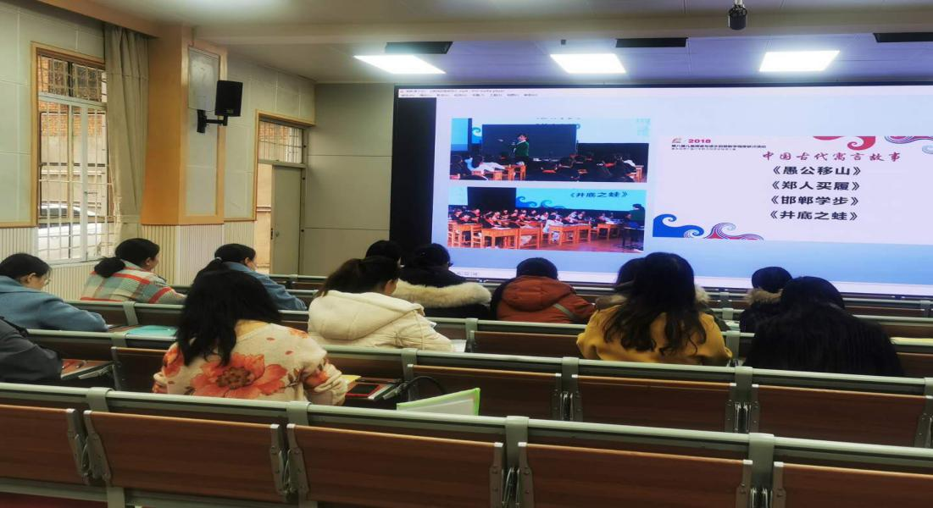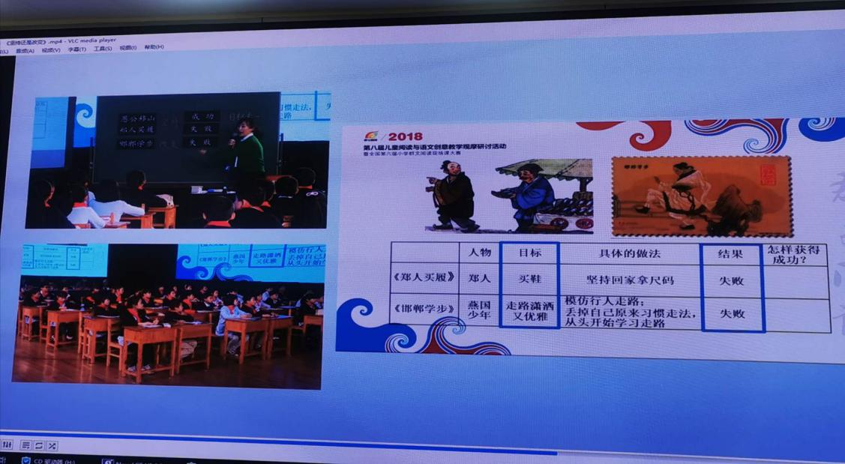

被群文魅力吸引的我们听完一堂课，都不愿意中途休息，带着思考又立马投入到第二堂课：四川省成都市锦西外国语实验小学语文老师陈明华的课堂，陈老师从古诗《送元二使安西》开始整合了一些古诗，以“古诗中的酒”为议题，引导学生从古诗的关键词句、情感、背景等多个维度结构化地理解诗句内涵。同时在诗歌的对比读议中，感悟“酒”在古诗中的独特意韵。

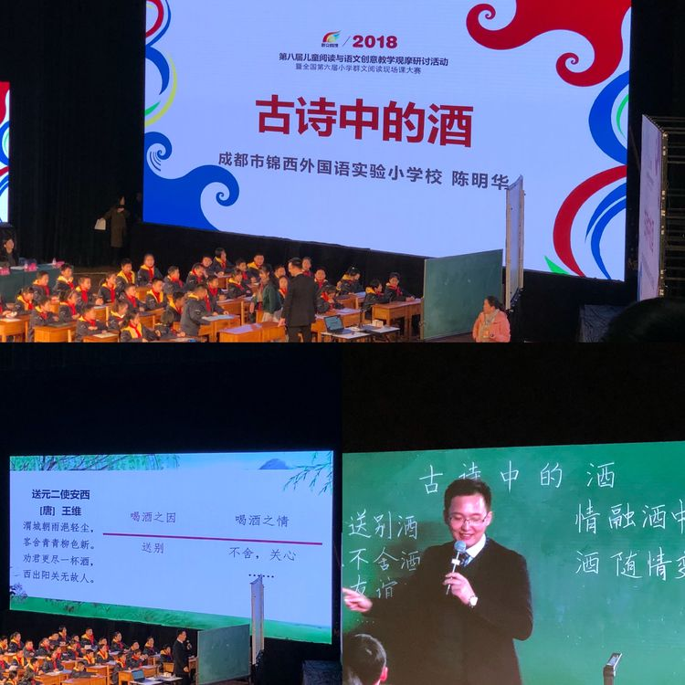

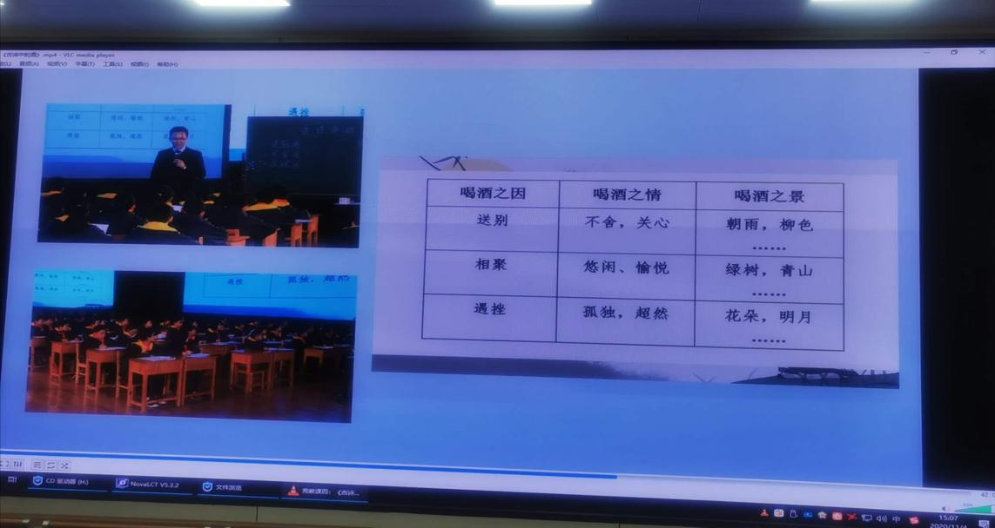

二、独特的群文阅读

本次采用录播课的形式观摩学习，更便捷，也更全方位深入地让我们认识到了群文的魅力，并从中获得了提升。一结束，师父就首先给我们探讨了：群文选文的顺序；采用读一读、比一比、议一议的形式要达成什么；续写结果与再找一篇改变之后成功的例子哪一个对思维的训练更好；议题与论点论题之间的关系；统编教材中如何使用教材，教教材等问题，结合两个案例，有引导性地对我们进行启发，让我们再次窥探到群文的独特魅力。打开了议题选择的思路，群文阅读从而更容易组织落实。也唯如此，学生在课内实现大量阅读才有可能，“把课外阅读引入课内”才不至于成为空谈。



三、与良友同行，不觉路远

师父的引导，也让我们打开了思考的大门，我们工作室小伙伴结合课例、结合自身实践纷纷畅所欲言。

黄艳老师言：伴随教学而生成的议题更流畅，对学生思维的塑造更有利；教学中的环节顺序如若更换则更能训练学生的高阶思维。

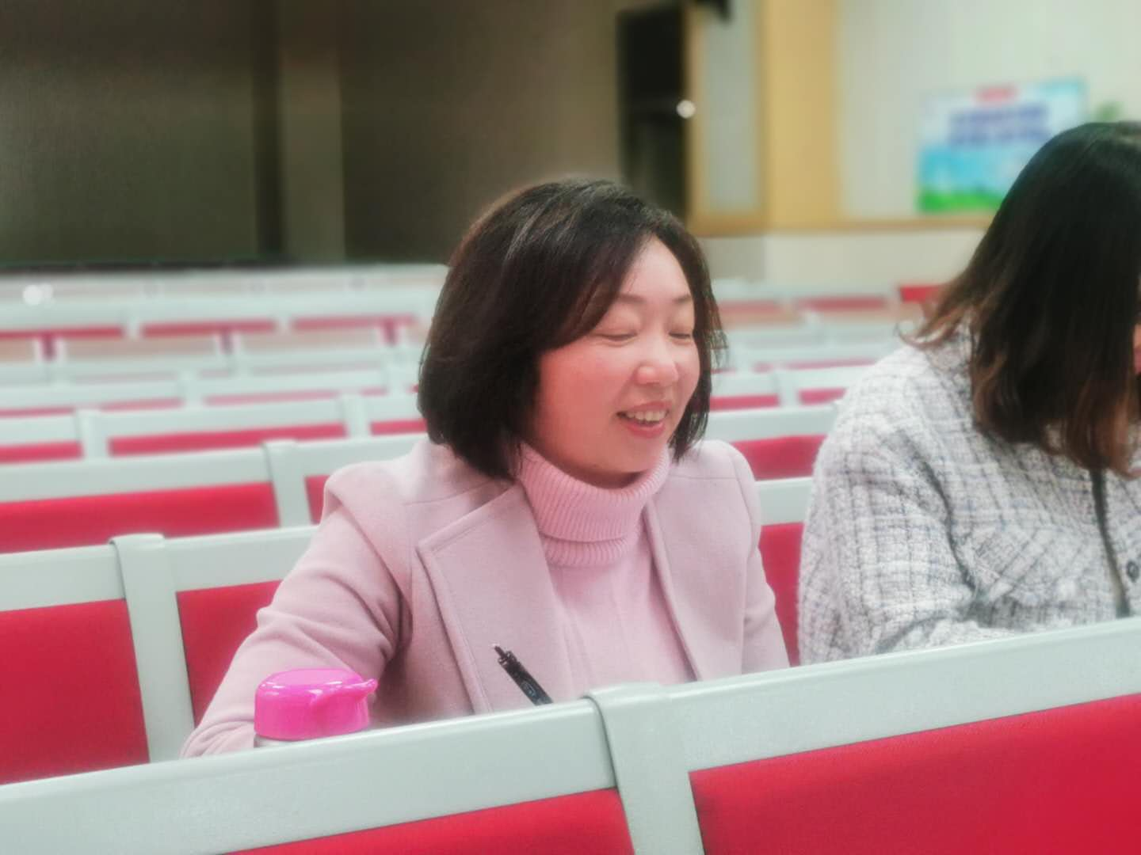

杨淞文老师言：群文的本质是要呈现对比与整合。通过求同、求异、求同存异等方法在对比中训练学生思维。

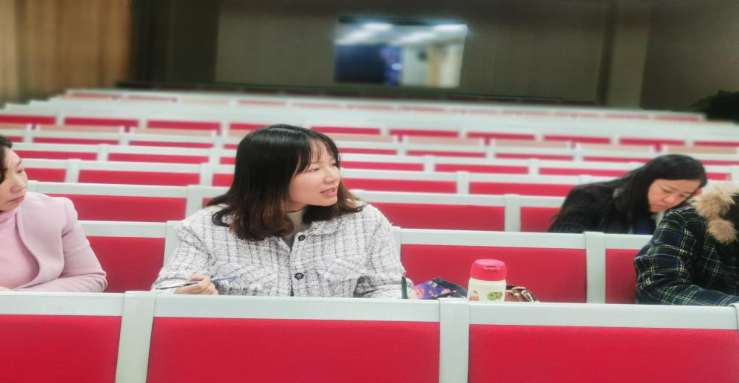

段娜老师言：文本对议题应有更明确的服务性，能帮助学生构建群文的思维，这样的议题产生也更为自然。

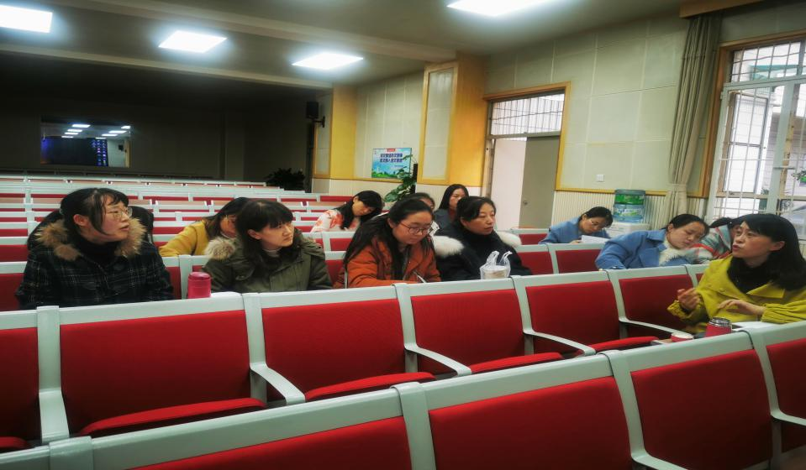

仲宇老师言：老师的课堂评语对学生有很大的影响，多用鼓励性的语言让教师更有感染力更有带动性。

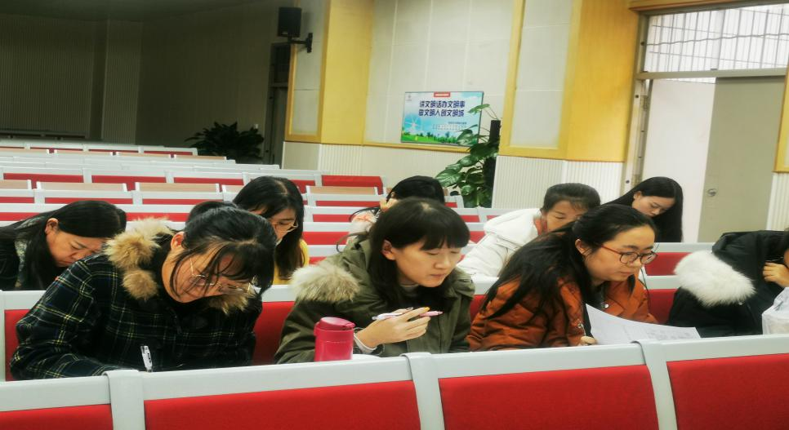

张杨老师言：结合了自己教坛新秀的课例《女娲补天》探讨运用对比的方式，引出对群文组元的探讨。

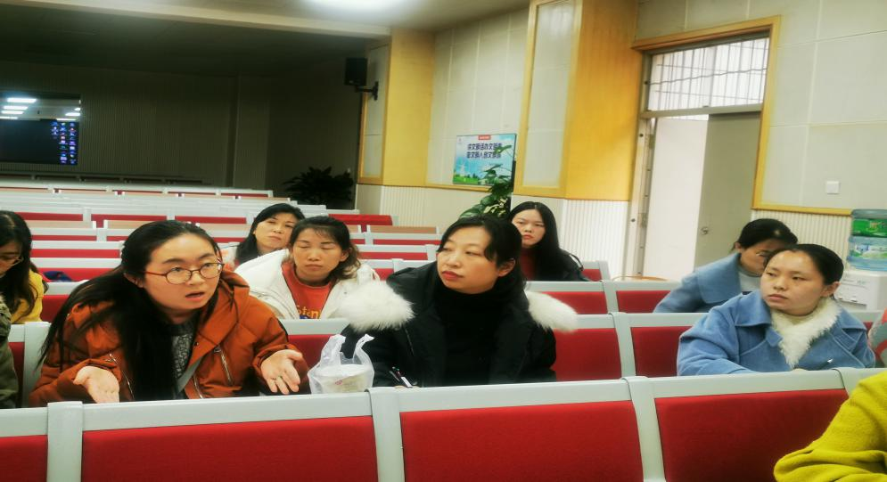

赵燕红老师言：课外文章组合的方式，读文章应该学方法，要教给学生阅读课外古诗的方法。

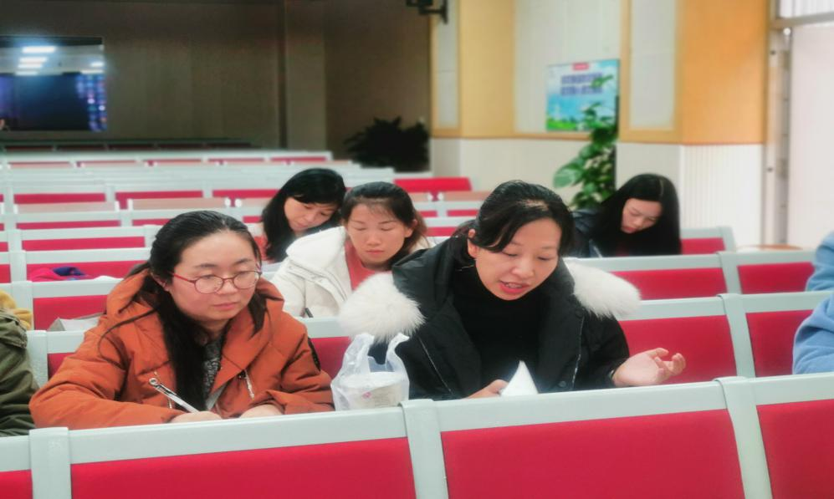

李鑫老师言：结合自己学校要求：一次性将七年级上下册的所有古诗教完的实践，思考出教学中教师要善于引导学生找到学习的规律。

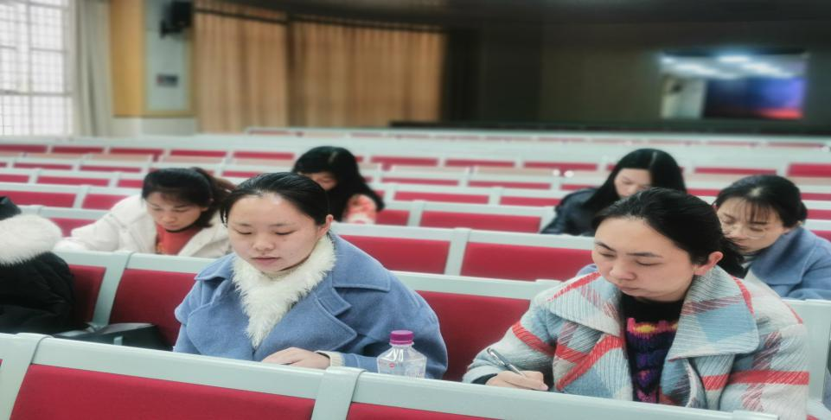

尹舒婷老师言：群文阅读与综合性学习的相通之处，可以引导我们在今后的教学设计中重新构建综合性学习的板块。



丁梦维老师言：群文中每篇文章所承担的作用是不同的，设计一定要体现层次，让学生在群文中去感受群文的共性，去发现不同。

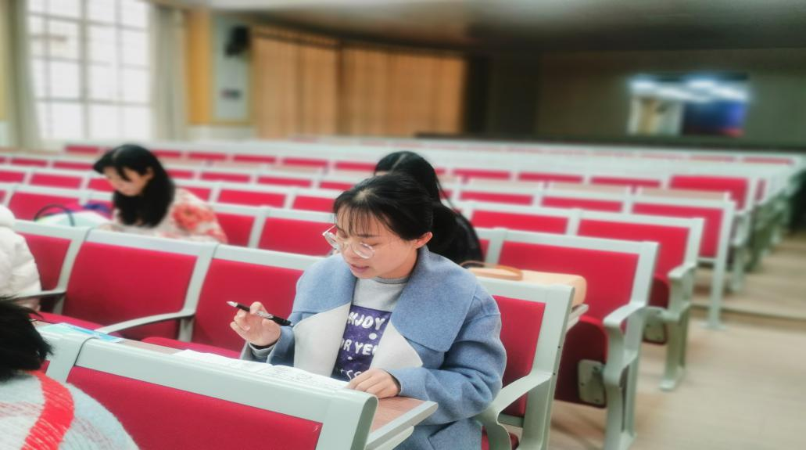

起洪娅老师言：在群文阅读中要明白课程类型是属于求同存异比较型，还是属于一篇带多篇启发性。

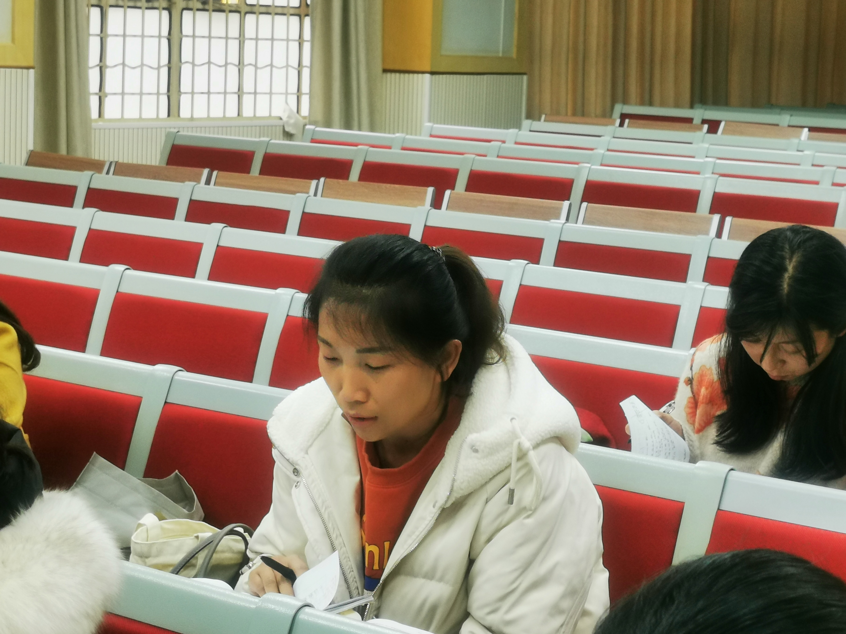

潘婕老师言：议题的选择，要考虑到学生自有的语文关键能力，脱离学生认知的议题是比较难开展的。



解悦老师言：教师教学还要注重对学生价值观的引导，真正让学生亲其师，信其道。

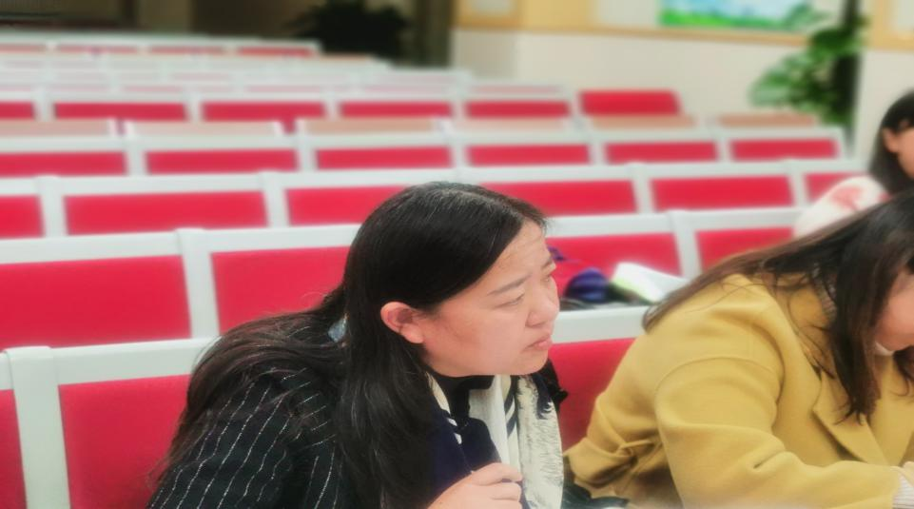

毛圆圆老师言：在关注议题组元时，要结合单元提示中的单元主题能够更有启发。

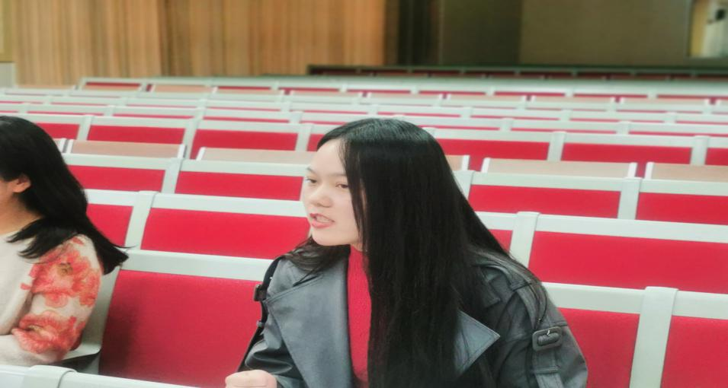

沈冬梅老师言：群文的目的是什么？“1+X”的选择中，老师承担多少，“X”如何讲？再结合自己的尝试，将“君子以自强不息”的综合性学习进行群文阅读教学的反思进行交流。



肖妮妮老师言：教学要注重“目标的设定与达成”。要结合学生实际和教学要求，群文也应该扣合目标。



1. 莫道繁华无凭，沉淀中绽放芬芳

“有思考的阅读，点亮美好人生”以此激励我们继续努力！

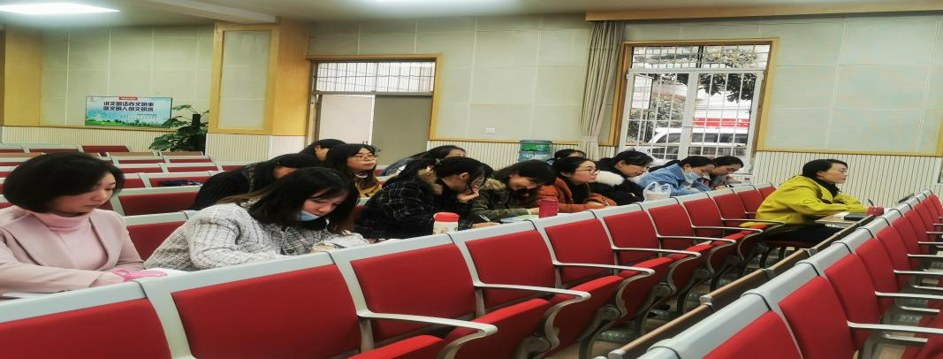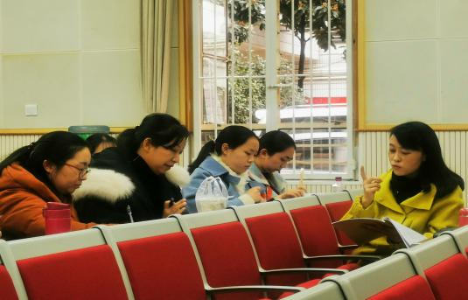

**在听评中进步**

昆十一中 丁梦维

观摩课堂，给人以启发；评价课堂，给人以思考！

有效的群文阅读教学适合应试教育：如果《古诗中的酒》这节课用在初三年级的古诗词复习课当中，辅之以学科思维导图，那么这样关联性强、条理清晰的复习课必定是高效率并且深受学生喜爱的。

群文教学的目的不应局限于得出某个结论，而要让学生浸润在文本中，感受文字的力感，挖掘文字的美感，在品读中形成自己的情感态度、价值观，使自己具有学科思维的思辨性。

授课，切勿完全以成年人或老师的视角去设计教学目标、教学语言，要遵循学生身心发展规律，远离了学生，这个课堂就变成了老师自己的表演式课堂。

教学，当思“变”，亦要求“真”。

**纸上得来终觉浅**

——听群文阅读课赛课例及评课心得

云南财经大学附属中学 黄艳

师父说：“游泳是要下水才学得会的。”我心想：“旱鸭子还是要先做好心理建设，熟读理论知识再下水。”殊不知，再多的心理建设不如“见过”“做过”。

“做中学”是很好的学习实践方式。群文阅读是培养高阶思维重要途径，我们切不可因应试而对此置若罔闻——加强理论学习的同时，提升自身“文本研读”的能力，以教材文本为圆心画圆，做好“议题”预设，可以尝试教材单元内组元，可以尝试“1+X”组元，也可以尝试更多文本组元，最后达到学以致用。

以今日之所学，践于教学，躬行达绝知。

用好教材 教授方法

——观群文阅读课赛有感

张杨

群文阅读“1+X”模式，通过一篇带动多篇，“1”这篇课文作为引子，要选好。所谓好的引子，首先要关注学情，确定好议题，设定适合学生的学习目标，环环相扣，自然生成议题；其次，群文的抛出顺序有讲究，要分步骤有侧重地抛出，每篇文章承担不同的任务，层层递进，步步深入；最后组文要有关联，群文既要有共性又要有个性，对比整合，求同存异。总之，群文阅读要用好教材，教授方法，最后学以致用，升华议题，进行高阶思维的提升。

**曲径通幽**

——听群文阅读竞赛课及评课心得

云南师范大学实验中学 尹抒婷

师父曾强调：“群文阅读的主题要由学生自由产出。”今天听了两节群文课赛课和评课，从直观的教学中感受到群文阅读思维的高阶性。

群文在课堂每个环节承担的任务不同，达成的目标也不是一个维度。正如是一个立体的建筑，由各方面支撑着建筑的中心，这个中心便是——议题。

群文阅读的主题隐藏于教学设计中，这一群文章要有充当引入的文章、充当材料的文章，最后文章还得有一个入口归属，这边是由同到异再到同的过程。

今天收获甚多，如曲径通幽，必勤于平时实践。

**在观课中学习，在评课中成长**

铁路五中 李鑫

通过今天的观摩和聆听，我收获满满，不仅直观的感受到了群文阅读教学，而且在评课这一环节也学到了许多评课的关注点。所谓群文，简单来说就是围绕一个议题所选择的一组文本的整体，而这一组文本往往是由三篇及其以上的文本组成，这些文本不是简单的叠加，而是有着内在的逻辑关系，这一逻辑关系的安排则需要教师在教学设计上下功夫，明确教学目标，在目标的引领下，合理有序的组编文本，层层递进，由浅入深，从而培养学生走向高阶思维。

**选好议题 有的放矢**

昆十中 段娜

议题的选择，是群文阅读教学的重要环节。

1.聚焦。群文的议题应着眼于一个教学点，教学中的每一个环节都围绕这一教学点聚合或展开，这有利于明确教学目标和内容。

2.激趣。好的议题不仅要有知识的呈现和方法的指导，更要有情感的默化。知识能够带给学生思辨的火花，而情感的召唤则会激发意想不到的探索力量。所以，议题要能够激发学生的兴趣，引起学生的情感共鸣。

3.层进。议题的设计需要整体思路。议题不能仅凭群文的一个局部特点就设定，而应进行整体考量，做到：内容有关联、方法有过程、思维有提升。

**自有源头活水来**

——观群文阅读课有感

昆明市实验中学 沈冬梅

群文阅读教学的几点思考：

1. 明确教学目标。群文阅读教学是一种高阶阅读形式，是在单篇文本阅读经验基础上的进一步提升。所以，群文阅读教学要有计划、按步骤、循序渐进地开展，要全方位考虑学情基础，逐步落实目标，提升稳学生语文关键能力。
2. 选好适合的议题。议题要符合学生学段和学情的基本情况，议题要处于学生“最近发展区”，不能脱离他们的认知水平。
3. 阅读选文要有侧重点。弄清楚原本独立的几个文本是根据什么组织到一起的，把这些文本组成群文的目的是什么。要能根据教学目标，用好教材，用好文本。

自有源头活水来。群文阅读教学，教师要自身多阅读，多思考，多实践。

**临渊羡鱼，不如退而结网**

——群文阅读教学观课议课心得

经开二中 起洪娅

假期里读了《群文阅读的理论与实践》一书，对群文阅读教学有了一个概念上的了解，也意识到了群文阅读教学对培养学生思辨能力和高阶思维具有重要的意义，但只有心动没有行动。今天听了两节很成熟的群文阅读教学优质课，对“群文”这种阅读教学模式有了更直观的了解，再加上小伙伴们的真知灼见和师父的精妙点拨，让我对议题、群文组元、课堂的推进节奏、教学目标的分解达成等都有了更清晰的认识。的确，群文阅读教学对教师提出了更高的要求，教师不仅要有丰富的阅读经验和阅读知识，还要对文本做出非常深刻的解读，这样才能对学生的阅读状态做出精确的洞察和有针对性的引导。群文阅读教学既是机遇又是挑战，总之，与其临渊羡鱼不如退而结网，只有亲身实践，才能摸索出真正有效的方法！

**目标明确，用好选文**

昆外校 潘婕

今天观摩两节小学的群文阅读课赛课，让我近距离接触了群文阅读课。工作室伙伴们的评课，也让我更明确了群文阅读中议题和选文的选择方法。

首先，群文阅读的议题选择可以是论题，也可以是论点。但无论哪一种议题的落实，都要紧扣教学目标，目标一定要明确。确定议题，需考虑教材的单元内容，考虑贴近学生的年龄和学情。目标明确，课堂教学设计每一个环节的推进才会自然流畅。目标明确，环节设计就是有效的，学生投入度高，能获得的思维提升也就落到实处。

其次，选文的组元也很关键。文章应是异同相生，课堂使用推进时，可以同中寻异，也可以异中求同；可以教方法，也可以是思维的引领。每篇选文都承担着不一样的任务，在课堂上抛出的时间先后顺序巧妙与否，就决定此堂课教学目标的落实成功与否。而且切记，用教材而不是教教材，最大限度的将选文为我所用。

**心专才能绣得花，心静才能织得麻**

观群文阅读课有感

昆二十一中 解悦

1. 坚持

读了群文阅读的书籍，也进行了群文教学，但是对群文教学的认识一直都是一头雾水，今天两节群文阅读课让我拨开乌云见太阳。我体会到，首先，要坚持学习群文阅读的相关书籍，加强课外阅读，多听优质的群文阅读课，增强自己的理论素养；其次，群文阅读课前要做认真准备，一定要选好议题可以是论题也可以是论点。议题的落实要紧紧围绕教学目标，设定教学目标很重要，目标要明确，整个目标贯穿在教学中，要有效教学。选文组元时要有思考、有顺序、有安排，要循序渐进，层层深入。最后，注意教给学生方法，坚持教学中让学生推出议题，培养学生的高阶思维。

1. 改变

改变自己长期固有的思维模式，要用教材，而不是教教材。争取每周上一次群文阅读课，给学生正确的引导，提升学生的思维。改变自己因为学生基础差而不敢放手的想法，放手让学生和自己去尝试也许会有不一样的收获。

**读好书，多读书**

——听、评两节群文阅读课有感

2020年11月5日下午两点，得师父的帮助，我能够和一群优秀的老师一起学习，深感幸运。

群文阅读对于学生来说是一种挑战，对于老师来说更是一种挑战。进行群文阅读的教学设计时，选择怎样的议题，选择怎样的文本，文本呈现的顺序如何，在思考这些问题的时候，要考虑到学情、文本间的异同、单篇文本对于议题探讨的作用。这些都要求语文老师要有很强的阅读能力，要有阅读量，还要有很强的逻辑能力。

我觉得自己要读的书还很多，要学习的知识还很多。学无止境，多读书，读好书，做一个好语文老师。

**授人以渔**

**——观群文阅读课赛课例及评课心得**

安宁市禄脿学校 赵燕红

群文阅读在议题的确立上要符合学生的学情，议题的确立相当于我们教学目标的确立。那么所选的材料都要围绕着议题，承担相应的任务，有层次、有顺序、有目的的引导学生来学习，最终完成自己的教学目标。

在群文的学习过程中，老师所设置的任务单应该是有梯度的。让学生在一次次的思考进阶中，完成高阶思维的训练，真正做到有思考的阅读。

**未经凝视的世界是毫无意义的**

达城中学 肖妮妮

### 群文阅读教学是对传统单篇阅读教学的补充和辅助，它能打破单篇阅读教学的局限性，从而拓展学生视野，发散定式思维，使阅读教学更加优化。而今我们的语文教学，弊病还是呈现出少读书、不读书。教材只能提供少量的课文，仅仅是教课文、读课文，不拓展阅读量，语文素养是不可能真正提升的。群文阅读教学中提出的“1+X”，是单篇阅读与课外阅读间的桥梁，它可以激起学生的阅读兴趣，开阔学生视野，提升学生思维能力，大大提高阅读的效率，确实是真正把语文知识和人文精神转化为学生语文素养的有效途径。